一、（共20分）简答题
1．给出三极管在放大区的条件。
答：BE结正偏，BC结反偏
2．画出全波整流、滤波的原理电路图。
答：
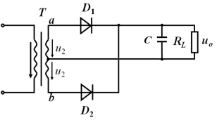
3．在分析功率输出级时，一般采用大信号模型还是小信号模型？
答：大信号模型
4．说明放大器产生线性失真的原因和消除的办法。
答：线性失真是指幅频和相位失真，主要是由于电路中的器件特性随频率的变化而变化引起的。消除的方法：增加带宽，引入负反馈，采用直接耦合电路，进行相位补偿等
3．用文字说明二极管的单向导电性。
二极管在正常工作过程中，加正向电压，二极管导通，阻值很低；加反向电压，反向电流很小，二极管处于高阻截止状态
4．单管共射电路中，偏置电阻的作用是什么？
提供合适的基极电压 使三极管有合适的工作电流
2．放大电路输入阻抗的大小对整个电路的影响是什么？举例说明提高双极晶体管放大电路输入阻抗的方法。
信号源的内阻与放大电路的输入阻抗为串联，所以，当后者为无限大时，其输入电压就等于信号源电压幅度，这时，输入的信号才没有失真
用运算放大器组成的跟随器或同相比例放大电路

